**Temat: Wyposażenie zakładu gastronomicznego w aparaturę chłodzące**

1. **Zapiszcie sobie to co jest poniżej i zapamiętajcie, zdjęcia macie poglądowe, abyście wiedzieli jak takie urządzenia chłodnicze wyglądają.**

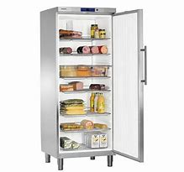**Chłodziarka** – urządzenie chłodnicze do obniżenia temperatury, poniżej temperatury poniżej temperatury otoczenia i utrzymywania stałej niskiej temperatury.

**Podział chłodziarek:**

* sprężarkowa
* adsorpcyjna
* magnetyczna
* termoelektryczna
* termoakustyczna

Urządzenia chłodnicze i zamrażalnicze w magazynach dzielimy na:

* 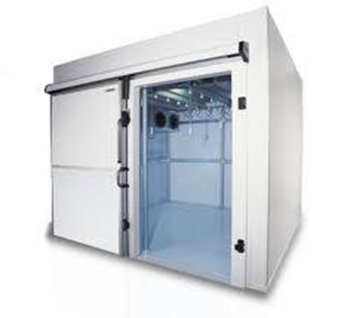Stacjonarne
* Składane komory chłodnicze i mroźnie

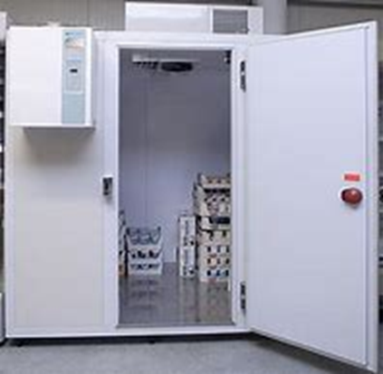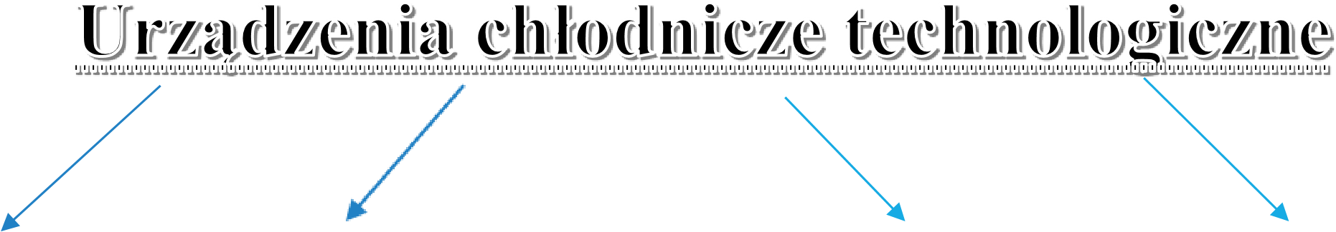

Stoły chłodnicze Chłodnicze stoły sałatkowe Schładzarki szokowe Lodówki na próbki żywności

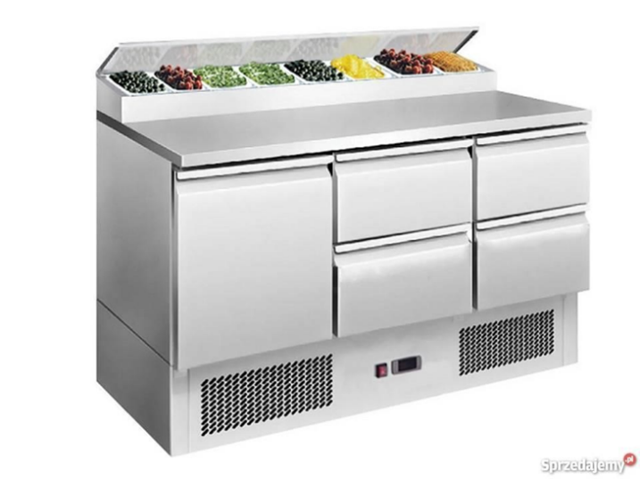

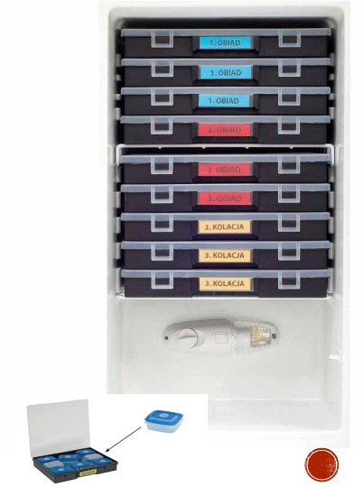**Stoły chłodnicze – sałatkowe Schłodzarki szokowe**

**Lodoówki do przechowywania próbek żywności**

**Urządzenia chłodnicze ekspozycyjne**

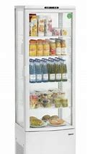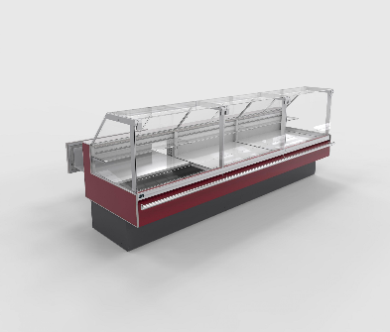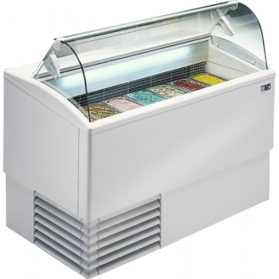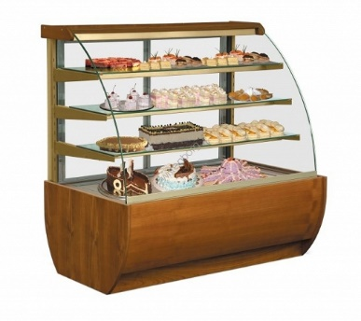**Witrynowe lady chłodnicze Witryny cukiernicze Konserwatory do lodów Witryny do napojów**

**Temat : POWTÓRZENIE MATERIAŁU**

**Jest to powtórzenie materiału jaki znajdzie się na teście on-line do wykonania w dniu 27.04. będzie to test jednokrotnego wyboru. Nie musicie tego przepisywać.**

1. Jaki sprzęt i urządzenia znajdują się w zmywalni naczyń?

* Stół do resztkowania
* Zmywarki do naczyń
* Stół podawczy
* Basen dwukomorowy
* Stół odbiorczy
* Stół ociekowy
* Szafy na czyste naczynia

1. Jakie urządzenia wykorzystywane są podczas sporządzania i ekspedycji napojów?

* Warniki
* ekspresy do kawy
* wyciskarki do cytrusów
* sokowirówki
* dyspensery

1. Co zaliczamy do wyposażenia Sali konsumenckiej

* Krzesła
* Fotele
* Ławy
* Stoły pojedyncze
* Stoły wieloosobowe
* Stoliki pomocnicze tzw. gerydony
* Małe stoliki, np.: na kawę i ciastka
* Pomocniki kelnerskie

1. Jakie kształty i formy ustawienia stołów występują w gastronomii

Stoły mogą być:

* okrągłe,
* kwadratowe,
* prostokątne

Ustawić je możemy w kształt liter:

* I,
* T,
* U,
* E,
* grzebień

1. Co zaliczamy do obróbki wstępnej brudnej?

* Sortowanie
* Mycie
* Oczkowanie ziemniaków
* Oczyszczanie
* Płukanie

1. Jakie czynności wykonujemy w przygotowalni obróbki czystej?

* rozdrabniamy,
* mielimy,
* porcjujemy,
* formujemy
* panierujemy.

1. Jakie są etapy pracy w zmywalni?

* Usuwanie resztek pokonsumpcyjnych z naczyń stołowych
* Płukanie naczyń pod bieżącą wodą w celu usunięcia zanieczyszczeń.
* Mycie z detergentem.
* Segregowanie umytych i wysuszonych naczyń.
* Transport (w specjalnych wózkach) czystych naczyń.

**W razie pytań jestem do waszej dyspozycji: messanger, e-mail:** [**a.p.narkielon@wp.pl**](mailto:a.p.narkielon@wp.pl)

**Pozdrawiam Was cieplutko**

**Agata Proszowska-Narkielon**